Google bigtable的开源实现

定义：a bigtable is a **sparse**, **distributed**, persistent **multi-dimensional** **sorted** map.

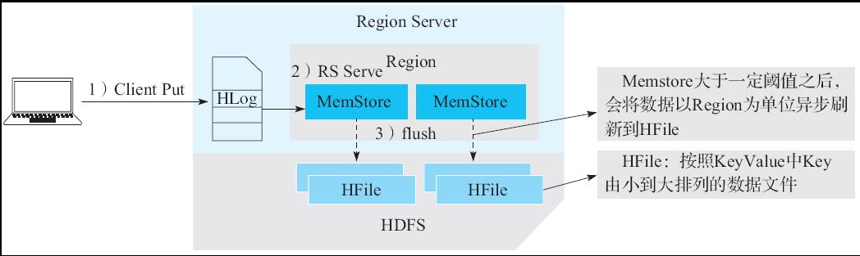

项目提问：

1. 全链路监控中的row key是如何设计的。

Rowkey: trace-id: trace-id的生成

Columnfamily： spans， 存储调用关系

1. 95555语音监控中的row key 是符合设计的: 电话号码倒排@callid

95555的hbase存储设计， 每一行代表一通完整的通话记录

row key: 电话号码倒排@callId， 其中callId是全局唯一的

column family:

1. 通话概要（incall类型日志）:有callId(通话唯一标识)，开始时间、结束时间、主被叫号码等通话描述信息。
2. 交互记录(incommu类型日志):有callId(通话唯一表示)，交互序数(在该次通话中属于第几次交互)， 识别结果(语音转文字结果，asr结果)，节点类型， 层级等信息。